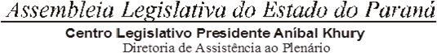

4ª SESSÃO LEGISLATIVA DA 19ª LEGISLATURA DE 02 DE FEVEREIRO A 22 DE DEZEMBRO DE 2022
6ª SESSÃO EXTRAORDINÁRIA (II)
ORDEM DO DIA

PARA O DIA 29 DE MARÇO DE 2022 TERÇA-FEIRA
ITEM 01
2ª DISCUSSÃO DO PROJETO DE LEI Nº 14/22.
AUTORIA DO TRIBUNAL DE JUSTIÇA – OFÍCIO Nº 2/2022. ALTERA A REDAÇÃO DO ART. 136 DA LEI ESTADUAL Nº 16.024, DE 19 DE FEVEREIRO DE 2008 - ESTATUTO DOS FUNCIONÁRIO DO PODER JUDICIÁRIO DO ESTADO DO PARANÁ.
PARECERES FAVORÁVEIS DA C.C.J. E COMISSÃO DE
FINANÇAS E TRIBUTAÇÃO.
SUBSTITUTIVO GERAL DO TRIBUNAL DE JUSTIÇA.

